直方图趋势相似度分析与匹配：
核心目标
基于直方图序列数据，构建一套主–副数据相似度分析流程，在每个 match_id 场景下，对一条主数据与多条副数据进行自动化相似度计算，识别与主数据走势特征相近的副数据样本，并输出稳定、可比较的相似度评分结果，为后续业务规则计算、统计分析及结果汇总提供可靠输入。
具体要求
1. 数据输入要求
（1）系统应支持从 Excel 表格中读取直方图序列数据；
每条数据样本包含：
样本唯一标识（match_id / sub_id）；
数据类型标识（主数据 / 副数据）；
不等长的一维数值序列（用于表示直方图）；
若干业务数值字段（如 a11、a22、b11、b22、c11、c22、c33 等）；
（2）在每个 match_id 场景下，数据结构应包含：
1 条主数据；
多条副数据。
2. 相似度分析要求•
- 系统需对同一 match_id 下的主数据与每一条副数据进行相似性分析；
- 相似性评估应重点反映 数据走势与趋势特征的相似程度，而非仅数值大小接近；
- 应支持不同长度序列之间的相似性计算；
- 输出结果需包含：
主数据与副数据之间的相似度评分；
相似度评分应具有统一尺度，便于不同样本之间横向比较；
- 相似度评分结果需支持阈值筛选，用于区分“相似 / 不相似”副数据
3. 结果输出与可用性要求
- 系统需输出结构化结果数据，至少包括：
match_id；
副数据标识；
相似度评分；
原a11-c33的数值
- 输出结果应便于后续程序或人工进行统计、筛选与分析；
- 支持按相似度阈值、样本编号等条件进行结果过滤与展示。

相关数据样例：
主图
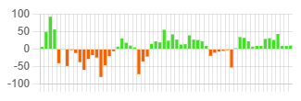
副图1
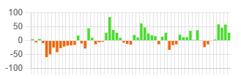
副图2
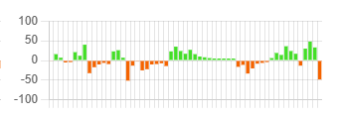
副图1跟主图比属于是相识度比较高的图，
但副图2 的相识度相对会低，因为前面红色部分副图2有点不明显

主图
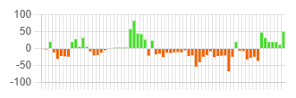
副图1
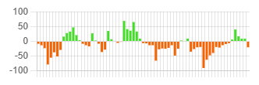
副图2
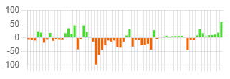
副图1的情况也属于相识度比较高的，副图2的话跟主图明显不一样。
主图
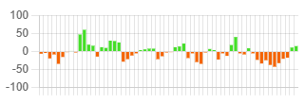
副图1
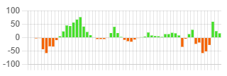
副图1的情况也是能看做相识度合格的图，因为两个都是开头蓝色优势中间平稳后面有红色优势。
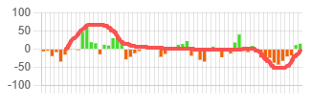
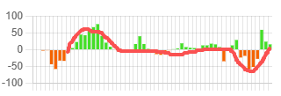

按这种逻辑看整体的趋势，整体趋势一样就数据相识度合格的图。
后面（右边）的相识权重高于前面（左边）。

原始数据：
Excel表格中的直方图数据：包括match_id1（包括一条主数据和若干副数据）、match_id2（直方图数据的id，标橘黄色的是人工判断与主数据相似的副数据样本）。Type（区分数据类型：主/副数据）、s6（数据序列、每个样本长度不一样）。a22、b11、b22、c11、c22、c33（业务数值，用于后续计算）
注：相似性判断结果将直接影响业务指标统计的稳定性与可信度。

